臺南市私立慈濟高中103學年度高級中等學校適性學習
社區教育資源均質化實施方案—Running Lego Man樂高機器人體驗活動
壹、依據
教育部103學年度高級中等學校適性學習社區教育資源均質化實施方案辦理。
貳、目標
一、運用合作學習的方式，讓學生透過積木的組合來完成機械結構，增進學員對空間的概念以激發創意，也從中了解個人於團體中的重要和影響性。
二、在學員完成自組機器人外型後，藉著程式的撰寫，控制自己設計的機器人，訓練其「邏輯思考」及「問題解決能力」，進而培養學員在未來成長過程中「帶著走的能力」。
參、指導單位：教育部
肆、承辦單位：臺南巿私立慈濟高中輔導室
伍、協辦單位：臺南巿私立慈濟高中藝能科教師
陸、參加對象：社區國中生
柒、參加人數：每一梯次25人(含本校學生，以外校學生優先)
捌、實施日期：（1）第一梯次：12/6（六）上午8：00～下午15：00
（2）第二梯次：12/21（日）上午8：00～下午15：00
分二梯次，課程內容相同，故請擇一報名即可。
玖、實施地點： 臺南市私立慈濟高中電腦教室
拾、課程內容：如附件一。
拾壹、報名事項
- 報名方式：
- 第一梯次：11月27日中午12：00起至12月04日下午5點止
- 第二梯次：12月05日上午08：00起至12月17日下午5點止
請上臺南慈濟高中中學部網站(http://www.tcsh.tn.edu.tw/index2.htm)報名，報名表格式如附件二（參考格式），請統一網路報名，額滿為止；若報名截止時間前已超過25人，則提早截止報名。
- 家長同意書(附件三)：第一梯次請於12月04日前；第二梯次
請於12月17日前，寄送至(70844)臺南市安平區建平五街111號臺南巿私立慈濟高中輔導室 洪詩淳 老師 收或傳真06-2933838至本校（煩請註明給輔導室）。
- 報名資料未齊全者，則取消其錄取資格。
- 正式錄取名單：第一梯次將於12/05( 五)下午13:00前公告；第二梯次將於12/18(四)下午13:00前公告於本校中學部首頁(http://www.tcsh.tn.edu.tw/index2.htm)。
拾貳、參加須知
一、請勿攜帶葷食及飲料進入本校。
二、攜帶用品：文具、環保杯。
三、請勿攜帶貴重物品。
四、當天服裝請著各校運動服、運動鞋。
五、當天備有午餐，請準備環保筷。
六、全程參與完整課程者，將由臺南慈濟高中核發「結業證書」。

拾參、經費：由教育部103學年度高級中等學校適性學習社區教育資源均質化經費支應，學員完全毋須負擔任何費用。
拾肆、本實施計畫經校長同意後實施，修訂時亦同。
【附件一】
Running Lego Man樂高機器人體驗活動
活動流程表
★第一梯次（25人）：12/06（六）8：00～15：00
★第二梯次（25人）：12/21（日）8：00～15：00
時間 | 活動內容 | 場地
8:00~8:30 | 報到、簽名、領取名牌、學校DM與書籤 | 川堂
8:00~8:30 | 引導學員至電腦教室/校園導覽  動線：本校川堂→人文室、教務處→國中部人文走廊→中央廣場→圖書館→美術教室→電腦教室
8:30~09:30 | 邏輯：  思考翻轉-3D積木之挑戰 | 電腦教室
09:30~09:40 | 身心寬暢
09:40~10:40 | 創作：  我的第一個機器人 | 電腦教室
10:40~10:50 | 身心寬暢
10:50~12:00 | 挑戰：我和機器人的  「跑、跳、碰」 | 電腦教室
12:00~13:30 | 午餐休息 | 健康護理教室
13:30~15:00 | 探索：  我的機器人不一樣 | 電腦教室
15:00~ | 歡喜賦歸~引導學員回到川堂

【附件二】
臺南巿私立慈濟高中103學年度
「Running Lego Man樂高機器人體驗活動」報名表
學校名稱 |  | 班級 | 年 班 |  | 學生姓名
性別 | □男 □女 | 生日 |  | 年 月 日
家長姓名 |  | 與參加者關係
手機號碼 |  | 聯絡電話 |  | 公： 宅：
報名梯次 | □第一梯次：12/06 上午8：00～下午15：00  □第二梯次：12/21 上午8：00～下午15：00
身體特殊  狀況交代 | □無  □有：
備註 | 兩梯次僅擇一次報名即可
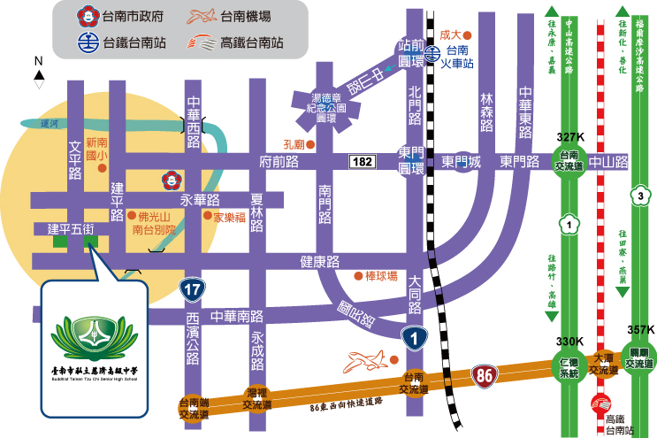

- 本校地址：70844 臺南市安平區建平五街111號
- 電話：06-2932323#502 傳真：06-2933838
【附件三】

臺南巿私立慈濟高中103學年度均質化
「Running Lego Man樂高機器人體驗活動」
家長同意書

茲同意敝子弟現就讀 國中/小 年 班
（孩子姓名）參加臺南巿私立慈濟高中承辦之「Running Lego Man樂高機器人體驗」活動，並遵守活動中各項規定，如有違規經帶隊老師屢勸不聽，願意逕行帶回。

家長簽名：

中華民國103年 月 日

